Инструкция по работе с электронной формой опросного листа
Регистрация пользователя
Для регистрации пользователя в системе необходимо перейти по адресу https://sbor.info.gov.ru/ и в открывшейся форме перейти на вкладку «Регистрация»
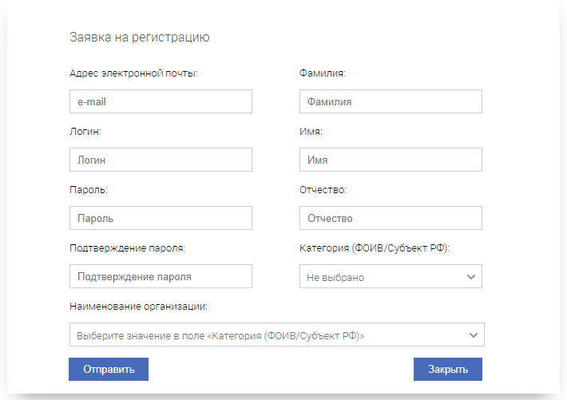
Рисунок 1. Форма регистрации пользователя в системе
В открывшейся форме необходимо заполнить все доступные поля. В поле «Категория (ФОИВ/Субъект РФ)» необходимо из выпадающего списка выбрать значение соответствующее вашей организации. В поле «Наименование организации» необходимо из выпадающего списка выбрать вашу организацию.
Вход в систему
Вход в систему осуществляется при переходе по адресу https://sbor.info.gov.ru/
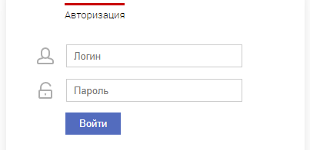
Рисунок 2. Форма авторизации пользователя в системе
В открывшейся форме авторизации необходимо указать логин и пароль от вашей учетной записи и нажать кнопку «Войти».
Заполнение форм ввода данных
После авторизации в системе пользователя с ролью «Оператор ввода данных», на экране будет отображен интерфейс ввода данных.
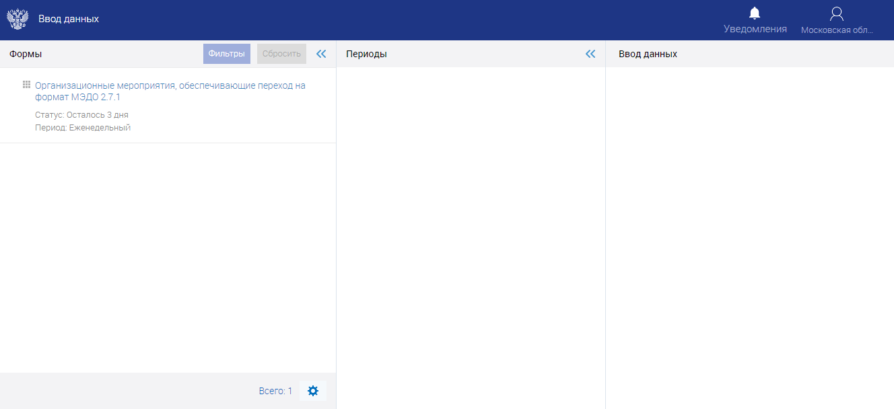
Рисунок 3. Интерфейс ввода данных в систему
В рабочей области «Формы» отображается перечень форм ввода, доступных для заполнения пользователю. Для перехода к выбору периода внесения данных необходимо кликнуть левой кнопкой мыши по названию формы. Сбор информации осуществляется с недельной периодичностью.
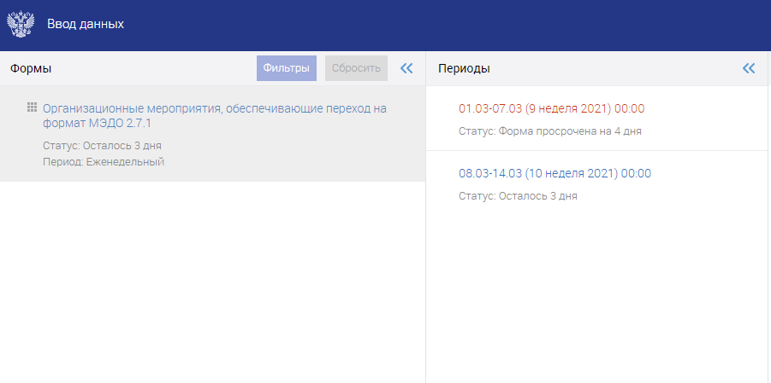
Рисунок 4. Выбор формы и периода внесения данных
В рабочей области «Периоды» отображается перечень периодов, доступных для заполнения пользователю. Для перехода к внесению данных необходимо кликнуть левой кнопкой мыши по выбранному периоду.
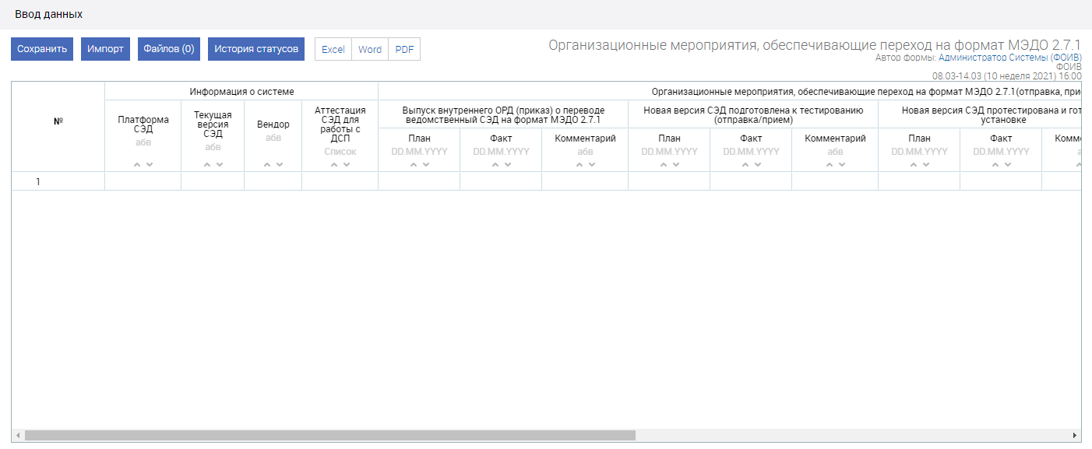
Рисунок 5. Рабочая область ввода данных в форму
Ввод данных осуществляется в ячейки таблицы белого цвета.
Данные, внесенные на прошлой неделе, автоматически копируются в форму текущей недели. Внесите необходимые изменения либо оставьте данные как есть, если они актуальны.
Для удобства работы с формой ввода, возможно изменение ширины столбцов. Для этого наведите указатель мыши на границу разделения столбцов в шапке таблицы, зажмите левую кнопку мыши и установите желаемую ширину столбцов.
После того, как данные были внесены, необходимо нажать кнопку «Сохранить». Произойдет сохранение внесенных вами данных в систему.
После того как были внесены абсолютно все данные в форму и не планируется больше никаких изменений, необходимо нажать кнопку «Завершить заполнение.
ВАЖНО! После завершения заполнения формы редактирование данных станет недоступно.
Запрос технической поддержки
При возникновении технических проблем, связанных с внесением информации, направьте заявку, содержащую подробную информацию о возникшей проблеме включая скриншоты, на электронный адрес:
nsud@digital.gov.ru

